Pourquoi Linux ?

Linux est un système d'exploitation comme Windows sauf qu'il a la philosophie du 'logiciel libre' (i.e. programmes gratuits, qui peuvent être améliorés par n'importe qui etc.) et il est donc plus facile de programmer sous Linux. Pour ceux qui ont Windows chez eux et voudrait installer Linux, il y a la possibilité d'avoir les 2 sur un même ordinateur ('dual boot'). Ubuntu est un bon choix (c'est un 'type' de Linux). Il y a beaucoup de documentation sur internet là-dessus et c'est assez simple à faire. Ce site est assez bien fait par exemple : https://doc.ubuntu-fr.org/cohabitation_ubuntu_windows.

Le terminal

Utiliser le terminal peut être très pratique quand on a des tâches répétitives à faire par exemple (i.e. renommer tous les fichiers d'un dossier). L'utilisation du terminal peut être vu comme une autre façon de naviguer dans les dossiers et fichiers de l'ordinateur. C'est moins « graphique » puisqu'on fait tout à travers des codes mais quand on sait l'utiliser, ça simplifie beaucoup les choses !

Remarque : On peut aussi se servir d'un terminal dans Windows mais les commandes ne sont pas toujours les mêmes que sous Linux (cf. tableau de comparaison : https://access.redhat.com/documentation/en-US/Red_Hat_Enterprise_Linux/4/html/Step_by_Step_Guide/ap-doslinux.html).

Le bash

Le terminal utilise le langage shell, dont une version est le bash. Pour ouvrir le terminal, il suffit de cliquer sur l'application 'Terminal' dans la liste des applications. Une fenêtre apparaîtra alors qui ressemble un peu à celle-ci (noir sur fond blanc sur les ordinateurs des salles 14-15 de l'UPMC) :

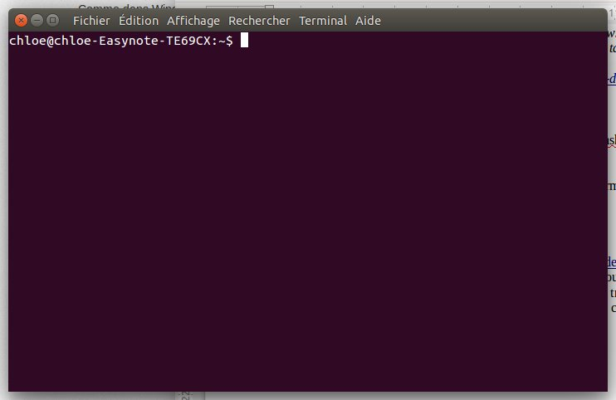
C'est après le $ qu'on tape notre commande puis on appuie sur la touche Entrer du clavier pour valider/exécuter. Tout comme quand on clique sur l'icône d'exploration Windows pour pouvoir naviguer dans ses dossiers et fichiers, quand on ouvre le terminal, on est en général placé dans le dossier 'home' de l'ordinateur.

Les commandes principales ('ls', 'cd' et 'rm')

Il existe tout un tas de commandes qui permettent de naviguer, éditer ou visualiser les fichiers et dossiers qui sont sur l'ordinateur.

→ ls : En tapant ls, on peut obtenir une liste des dossiers ou fichiers présents dans le dossier où l'on se trouve. Par exemple, si l'on se trouve dans le dossier 'home', on verra les dossiers 'Bureau', 'Images', 'Musique', 'Documents', etc.

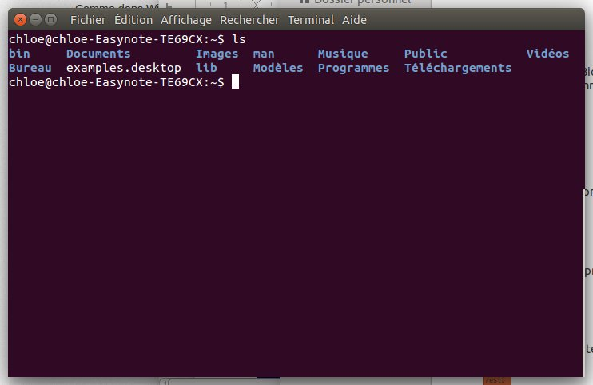
Remarque : des options sont possibles, par exemple 'ls -l' permet d'afficher les détails des fichiers et dossiers ou 'ls *toto' permet d'afficher tous les fichiers dont les noms terminent par toto (l'étoile symbolise n'importe quelle combinaison de caractères et/ou espaces. On voit aussi que les fichiers et dossiers ont des couleurs différents (ça dépend du terminal).

→ cd : cd permet de naviguer dans les dossiers i.e. de descendre (avec 'cd nom_dossier') ou remonter (avec 'cd ..') dans les dossiers. Par exemple, si l'on tape 'cd Documents' quand on se trouve dans le dossier 'home', on va se déplacer dans le dossier 'Documents'. Si l'on tape alors 'ls', on trouvera une liste des fichiers et dossiers qui figurent dans 'Documents'.

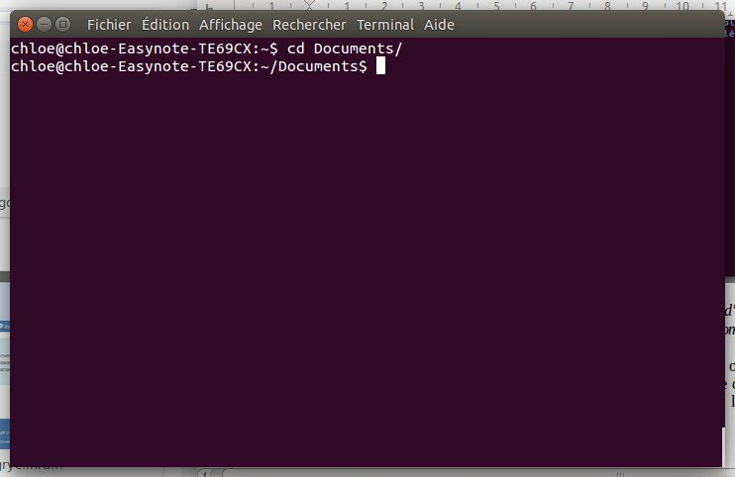

Remarque : en tapant 'cd' seul, on revient dans le dossier home. Une astuce pour éviter de taper le nom entier du dossier (ou fichier), il est possible de taper la/les premières lettres seulement et d'appuyer sur la touche tabulation du clavier pour compléter le nom.

→ rm : rm permet supprimer des fichiers. Par exemple, si l'on tape 'rm nom_fichier', on supprimer le fichier qui s'appelle 'nom_fichier'.

Remarque : en tapant 'rm -r nom_dossier', on peut supprimer le dossier 'nom_dossier' entier.

Références/sites intéressants :

https://openclassrooms.com/courses/reprenez-le-controle-a-l-aide-de-linux/introduction-aux-scripts-shell, ce site explique de façon clair et avec beaucoup d'humour à quoi sert un shell et comment bien l'utiliser ainsi que les scripts shell (OpenClassrooms est un très bon site)

http://www.jetestelinux.com/le-terminal-linux-pour-debutants/, ce site explique bien les premiers pas avec la console Linux

